**Raport „Hejt w internecie” jest już dostępny!**

**Z radością informujemy, że najnowszy raport na temat hejtu, opracowany dla Fundacji „W zgodzie ze sobą Ilony Adamskiej” i kampanii „Nie hejtuję-motywuję”, jest już do pobrania na stronie fundacji. Dokument ten, będący wynikiem kompleksowych badań społecznych, rzuca nowe światło na zjawisko hejtu w przestrzeni internetowej i biznesowej, oraz wskazuje na jego negatywne skutki zarówno dla indywidualnych jednostek, jak i całych organizacji.**

**Kluczowe wnioski z raportu**

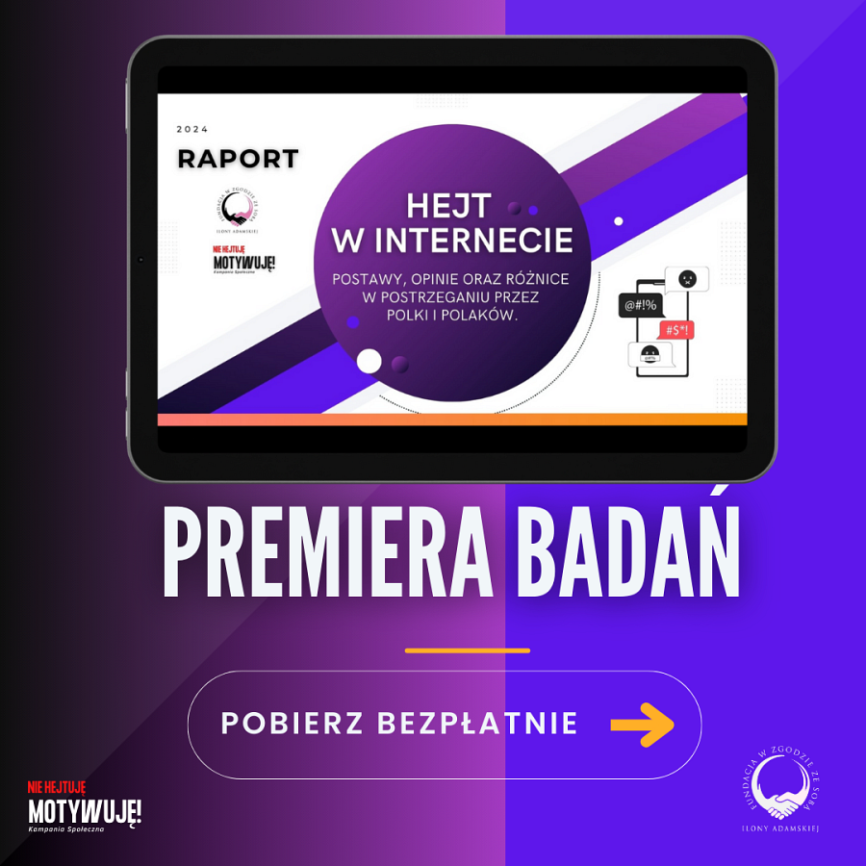

Wyniki badania pokazują, że chociaż hejt dotyczy zarówno mężczyzn, jak i kobiet, to płeć piękna staje się jego ofiarą częściej, i to w sposób bardziej dotkliwy. Hejt skierowany wobec kobiet dotyka ich wyglądu (70%), wieku (21%) oraz inteligencji (15%) – a więc cech, które w naszej kulturze mocno wpływają na samoocenę i społeczny wizerunek kobiet.

Mężczyźni również padają ofiarą hejtu, jednak najczęściej z powodu swojej orientacji seksualnej (42%), poglądów politycznych (31%) czy narodowości (20%). Jak wynika z raportu, 69% Polaków miało kontakt z hejtem w sieci, a niemal 16% doświadczyło go osobiście.

[**Pobierz raport https://www.fundacjawzgodziezesoba.pl/raport/**](https://www.fundacjawzgodziezesoba.pl/raport/)

W czasach, gdy sukces i wygląd stały się kluczowymi kryteriami oceny społecznej, hejt często wynika z porównań oraz wewnętrznego braku akceptacji siebie. Kobiety, zestawiając swoje osiągnięcia i wygląd z innymi, poszukują potwierdzenia własnej wartości – niektóre, aż 24%, dążą w ten sposób do podniesienia samooceny, a hejt postrzegają jako mechanizm obronny oraz sposób na zwrócenie na siebie uwagi (18%). Dodatkowo, internetowa anonimowość tworzy przestrzeń złudnej bezkarności, pozwalając na wyrażanie negatywnych emocji bez natychmiastowych konsekwencji, co często potęguje zjawisko hejtu.Badanie przygotowane przez Instytut Badawczy Maison&Partners pokazuje, że hejt skierowany wobec kobiet, czy to dotyczący ich wyglądu, czy inteligencji, wywołuje wyjątkowo silne emocje i konsekwencje psychologiczne. Polki, częściej niż mężczyźni, wskazują na obniżenie samooceny, stany lękowe (34%), zaburzenia odżywiania (15%), a nawet depresję i myśli samobójcze (43%) jako konsekwencje hejtu. Dla wielu kobiet internetowy hejt jest przyczyną poważnych problemów z poczuciem własnej wartości (58%), a także wycofania społecznego i zawodowego (20%).

*– Najnowszy raport przygotowany w ramach kampanii „NIE HEJTUJĘ-MOTYWUJĘ” ujawnia, że hejtowanie jest częstszą praktyką wśród mężczyzn – około 16% z nich przyznaje się do takich działań, co stanowi wynik dwukrotnie wyższy niż w przypadku kobiet. Co więcej, mężczyźni częściej kierują negatywne komentarze wobec marek, firm i osób publicznych, podczas gdy kobiety zazwyczaj krytykują inne kobiety, zwłaszcza te z bliższego otoczenia. –* mówi Ilona Adamska, Prezeska Fundacji „W zgodzie ze sobą”, pomysłodawczyni badań.

Hejt wywołuje różne reakcje emocjonalne w zależności od wieku i płci. Kobiety reagują częściej lękiem i złością (61%), natomiast mężczyźni wykazują większą obojętność (25%), a nawet rozbawienie (6%).

**Eksperckie badania pod przewodnictwem profesor Dominiki Maison**

Badaniom przewodniczyła profesor Dominika Maison, ceniona psycholożka z Katedry Psychologii Biznesu i Innowacji Społecznych Uniwersytetu Warszawskiego. Autorka ponad 150 artykułów naukowych i wielu książek. Od lat z sukcesem łączy pracę naukową z praktyką biznesową, prowadząc firmę badań marketingowych. Jej wszechstronna wiedza na temat psychologii konsumenta oraz nieświadomych motywacji ludzkich zachowań gwarantuje najwyższą jakość przeprowadzonych badań.

[**Pobierz raport https://www.fundacjawzgodziezesoba.pl/raport/**](https://www.fundacjawzgodziezesoba.pl/raport/)

**Premiera raportu z udziałem wybitnych osobistości**

Oficjalna premiera raportu miała miejsce 15 października w teatrze SCENA RELAX w Warszawie. Wydarzenie zgromadziło wiele znanych osobistości ze świata kultury i biznesu, m.in. **Jacka Santorskiego, Teresę Rosati, Katarzynę Pakosińską, Annę Korcz, Joannę Racewicz, LUNĘ, Kingę Zawodnik, Maję Frykowską, Mariolę Bojarską-Ferenc oraz Katarzynę Gaweł** z Forbes Women. **Honorowy patronat Prezydenta Miasta Stołecznego Warszawy, Rafała Trzaskowskiego, oraz Marszałka Województwa Mazowieckiego, Adama Struzika**, dodatkowo podkreślił rangę konferencji.

**Podsumowanie**

Raport stanowi nieocenione narzędzie dla wszystkich zainteresowanych problemem hejtu, prezentując szczegółowe analizy mechanizmów hejtu oraz jego wpływu na jednostki i środowiska zawodowe. Zgromadzone dane pozwalają na lepsze zrozumienie źródeł negatywnych zachowań, a także wskazują na społeczne i psychologiczne konsekwencje hejtu, które dotykają zarówno osoby prywatne, jak i publiczne. To rzetelne opracowanie otwiera przestrzeń do głębszej refleksji nad społecznymi normami i odpowiedzialnością w relacjach międzyludzkich.

Raport opracowany został przez Instytut Badawczy Maison&Partners pod wodzą prof. Dominiki Maison oraz Ogólnopolski Panel Badawczy Ariadna na zlecenie Fundacji „W zgodzie ze sobą” Ilony Adamskiej. Celem badania było zrozumienie zjawiska hejtu w sieci – tego, kto najczęściej go doświadcza i kto go stosuje. Badanie wykonano metodą CAWI na reprezentatywnej próbie 1050 Polaków w wieku 18+ i miało na celu poznanie społecznych motywacji oraz konsekwencji związanych z hejtem.

Partnerzy badań: **znanylekarz.pl, Higiena Serwis, Asanka Mind Quest by Anna Stępień-Kraska, Akademia Trenerów Mentalnych, Brokeria Company Biuro Rachunkowe, DiamArte Club Sp. z o.o., oraz KTI Filtry.**

Materiał prasowy